**Литературная викторина «В гостях у сказки» в подготовительной группе.**

**Цель:**

**Обобщение знаний детей о сказках**

**Задачи:**

- дать характеристику героям сказок; формировать художественно-речевые исполнительские способности;

- развивать интерес и любовь к сказкам; развивать речь детей в процессе беседы, умение употреблять в речи распространенные предложения; развивать воображение, память, внимание;

- воспитывать любовь к художественной литературе;

- развивать командный дух, умение действовать согласованно.

**Предварительная работа:**

- чтение сказок

- инсценировка сказок

- настольные игры

- рисование сказочных героев

**Материал к занятию:** проектор, презентация с иллюстрациями сказок, магнитофон с записями песен из сказок, фишки для разделения на команды, дипломы с надписью «Лучшему знатоку сказок» , выставка книг-сказок, разрезные картинки по русским народным сказкам, мяч.

**Ход викторины:**

*Звучит песня «В гостях у сказки»* Здравствуйте, ребята, уважаемые родители, гости. Ребята, а вы любите сказки? И я люблю. Сказка – это удивительный, волшебный мир, в котором происходят самые необыкновенные чудеса и превращения. И сегодня мы с вами побываем в гостях у сказки. Проведём литературную викторину «В гостях у сказки». А помогут нам наши замечательные мамы, они сегодня у нас в гостях. Дети читают стихи.

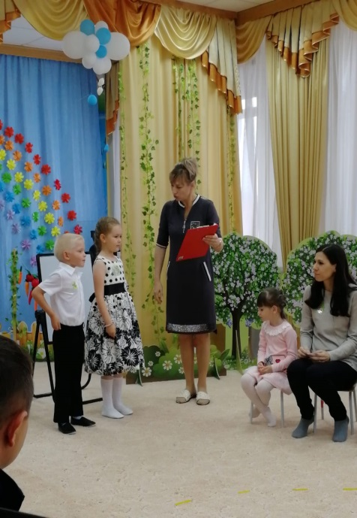 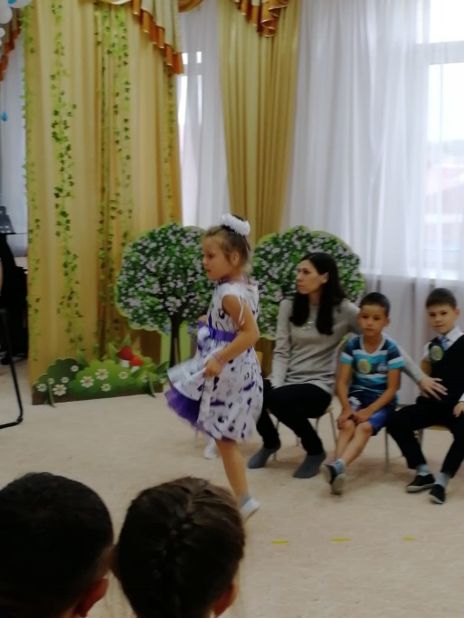

1 ребёнок:

Чтобы сказки не обидеть-

Надо их почаще видеть.

Их читать и рисовать,

Их любить и в них играть.

2 ребёнок:

Сказки всех отучат злиться,

И научат веселиться, Быть добрее и скромнее,

Терпеливей и мудрее.

3 ребёнок:

Много сказок есть на свете,

Сказки очень любят дети.

Все хотят в них побывать,

И немножко поиграть.

Представляю участников: команда «Теремок»

Команда «Репка»

Приветствие команды «Теремок» (дети): Мы команда «Теремок». Любим с мамами играть. И как звёздочки сиять

Приветствие команды «Репка» (родители): Мы команда «Репка». Дружим все мы крепко. Знаем сказки лучше всех. Ждёт нас впереди успех.

Оценивать ваши знания и умения, а так же обращать на правило поведения будет наше уважаемое жюри ( представляю). Ваша задача выполнить все задания. В конце викторины жюри объявит победителей и вручит призы.

Итак, мы начинаем нашу викторину!

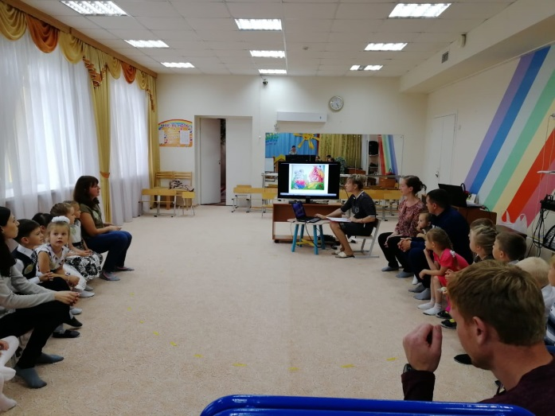

**1 конкурс**

Игра-разминка «Добавлялки» для команды «Теремок»

Ок-ок-ок-стоит в поле (теремок)

Су-су-су-петушок прогнал (лису)

Цо-цо-цо-снесла курочка(яйцо)

Ана-ана-ана-несут лебеди (Ивана)

Ёк-ёк-ёк-не садись ты (на пенёк)

Для команды «Репка»

Фон-фон-фон у меня зазвонил (телефон)  
Юки-юки-юки от меня сбежали даже (брюки)

Ом-ом-ом загорелся кошкин (дом)

Ром-ром-ром пляшет ( муха с комаром)

Чок-чок-чок бродит по лесу (волчок)

**2 конкурс «Телеграмм»**

**Назовите героя сказки, который мог отправить телеграмму и дать объявление в газету. Вспомните, как называется сказка.**

**Вопросы по очереди задаются двум командам. ( Теремок)**

1.Спасите, моих детей съел волк. (Коза. «Волк и козлята».)

2. Дорогие гости помогите, паука злодея зарубите. («Муха-Цокотуха»)

3. Несу золотые яйца («Курочка-Ряба»)

4.Рыбалка закончилась благополучно, только хвост остался в проруби (Волк. « Лиса и волк»)

5.Пришлите пожалуйста капли, мы лягушками нынче объелись, и у нас животы разболелись (Цапли. « Телефон»)

6.Прибыть на праздник не смогу, от меня сбежали брюки (Грязнуля. «Мойдодыр»)

**Вопросы команде «Репка»**

1.Потерян ключ из драгоценного металла (« Буратино»)

2.Туристическая фирма организует воздушное путешествие вдоль молочной реки с кисельными берегами («Гиси-лебеди»)

3.Ветеринарные услуги с выездом в любую часть света («Доктор Ай-болит»)

4.Предлагаю новое корыто, избу, столбовое дворянство в обмен на стиральную машину (Старуха. «Сказка о рыбаке и рыбке»)

5.Очень расстроена, нечаянно разбила яичко («Курочка Ряба»)

6.Отмою всё! («Мойдодыр»)

Дети по иллюстрациям на экране определяют названия сказок. (каждый слайд сопровождается мелодией из этой сказки)

**3 конкурс «Смотри не зевай и картинку отгадай»**

Команды по иллюстрациям на экране определяют названия сказок.

**(Танец игра «Тучка»)**

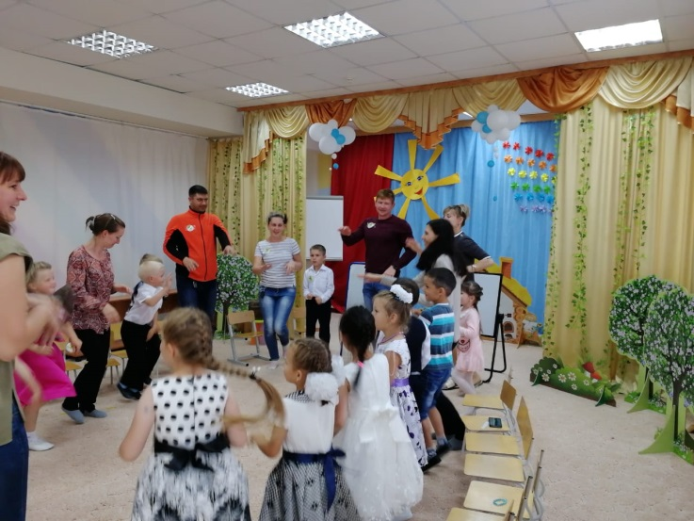

**Ведущая:**

Героев сказок много,

Их всех не перечесть.

Ребята, угадайте,

О ком веду я речь?

1. Девочка из снега тут же ожила:

Ножкой шевельнула, ручкой повела.

Не любила солнце, не ждала тепла

И зачем с подружками по ягоды пошла («Снегурочка»)

2. По дороге в лес катился,

Убежать от всех стремился.

На свою беду в лесу

Встретил хитрую лису.

Не вернулся он домой

Был он съеден той лисой. («Колобок»)

3. Помогла нам яблонька,

Помогла нам печка,

Помогла хорошая

Голубая речка.

Все нам помогали,

Все нас укрывали,

К матушке и батюшке

Мы домой попали.

Кто унес братишку?

Назовите книжку. («Гуси – лебеди»)

4. Мышка дом себе нашла,

Мышка добрая была.

В доме том, в конце концов

Стало множество жильцов. («Теремок»)

5. Ждали маму с молоком,

А пустили волка в дом,

Кто же были эти

Маленькие дети? (Козлята)

6. Появилась девочка в чашечке цветка,

И была та девочка чуть больше ноготка.

В скорлупе ореха девочка спала.

Какая же девочка в цветке жила? («Дюймовочка»)

7. Сейчас потолкуем о книжке другой.

Тут синее море, тут берег.

Старик вышел к морю и невод забросил,

Кого-то поймает и что-то попросит.

О жадной старухе рассказ наш пойдет,

А жадность, ребята, к добру не ведет.

И кончится дело все тем же корытом,

Не новым, а старым, конечно, разбитым. («Сказка о рыбаке и рыбке»)

8. Я человечек деревянный.

На воде и под водой

Ищу ключик золотой,

Всюду нос сую свой длинный,

Кто же я? (Буратино)

**4 конкурс «Мастерская художника»**

**Задание нарисовать портрет сказочного персонажа. Каждый член команды рисует отдельные детали (жюри оценивает качество рисунка и время)**

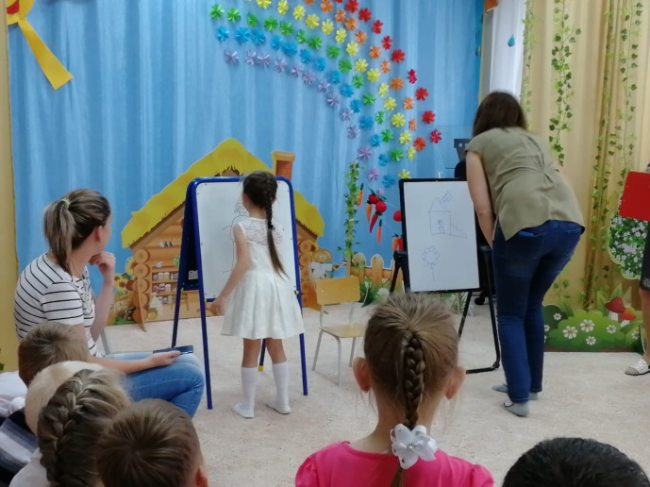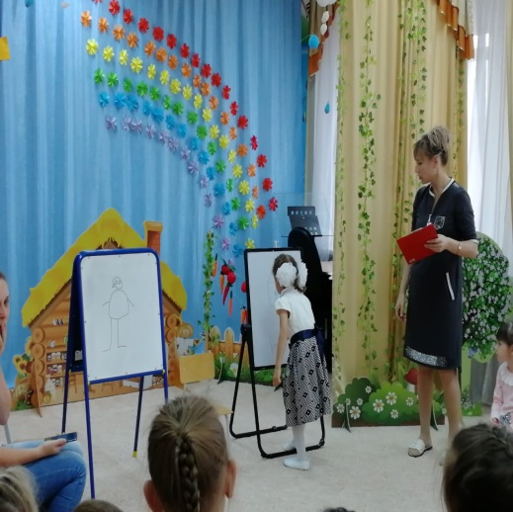

**Ведущая:**

**Вот ещё одна игра. Вам понравится она.**

**5 конкурс «Исправь ошибки»**

1. «Волк и семеро ягнят» (козлят);

2. «Утки – лебеди» (гуси);

3. «Заюшкин домик» (избушка);

4. «Даша и медведь» (Маша);

5. «Лисичка с кастрюлькой» (со скалочкой).

6.«Петушок Ряба» (курочка)

7. «Царевна Индюшка»( Лягушка)

8. «Мальчик с кулачком»(с пальчик)

**6 конкурс «Угадайте героя сказки по реплике»**

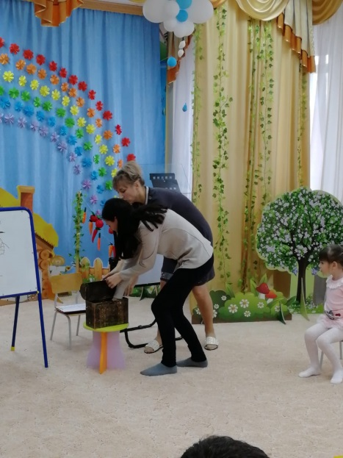 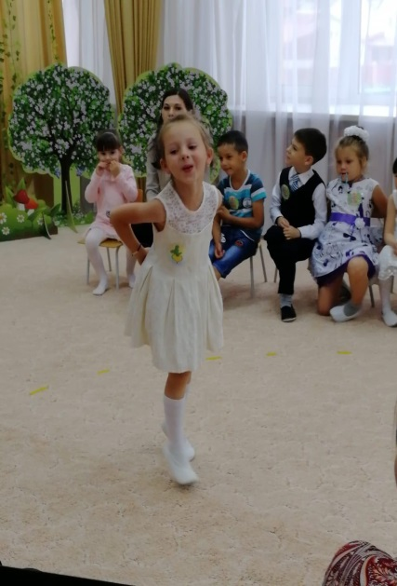

1.- Высоко сижу – далеко гляжу. (Маша)

2. - Я от дедушки ушел… (Колобок «Колобок»)

3. - Жучка иди… тянуть… (Внучка «Репка»)

4.- Слышим, слышим. Да не матушкин это голосок. (Козлята «Волк и семеро козлят»)

5.- Несет меня лиса за темные леса. (Петух «Кот, петух и лиса»)

6. - Ловись рыбка мала и велика. (Волк «Лисичка – сестричка и серый волк»)

7. - Да я не потесню вас: сама лягу на лавочку, хвостик под лавочку, курочку под печку. … («Лисичка со скалочкой»)

8.- Молочная река, кисельные берега,

Куда гуси – лебеди полетели. (Аленушка «Гуси- лебеди»)

9.- Влезь ко мне в одно ушко, а в другое вылезь – все будет сработано. (Корова «Крошечка-Хаврошечка»)

10.- Не пей братец, козленочком станешь. (Аленушка «Сестрица Аленушка и братец Иванушка»)

11.- Вижу, вижу, не садись на пенек, не ешь пирожок.

Неси бабушке, неси дедушке. (Маша «Маша и медведь»)

12- Тепло ли тебе девица, тепло ли тебе красная. (Морозко)

13.- Как выскочу, как выпрыгну, пойдут клочки по закоулочкам. (Лиса «Лиса и заяц»)

14.- Битый не битого везет, битый не битого везет. (Лиса «Лиса и волк»)

**7 конкурс «Сказочные предметы»**

Задача команд такова. По иллюстрациям на экране отгадать какой сказочный персонаж потерял свой предмет.

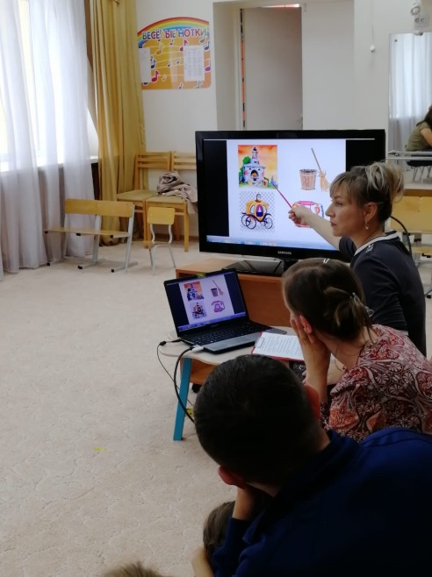

**8 конкурс Игра-задание «Отгадай героя**

**Участник команды «Репка» по очереди подходит и достаёт из волшебного сундучка картинку с изображением сказочного персонажа. С помощью средств интонационной выразительности (жесты, мимика) вы должны передать информацию о герое, а команда «Теремок» отгадывают данного персонажа.**

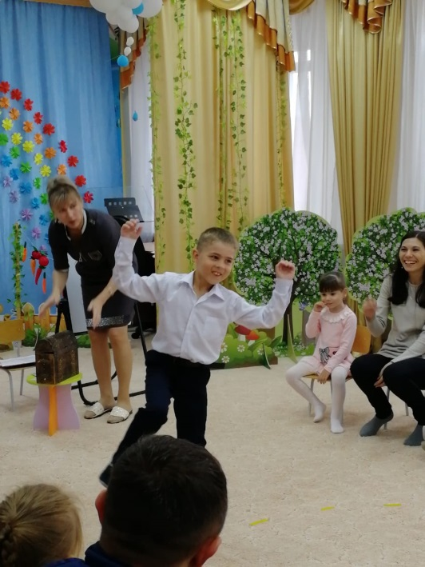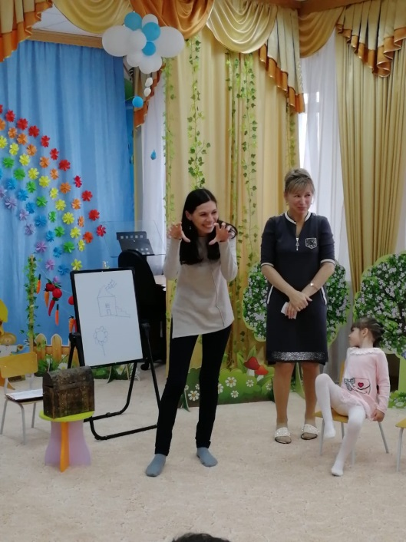

**Пока жюри подводит итоги, я приглашаю всех станцевать дружбу нашу показать.**

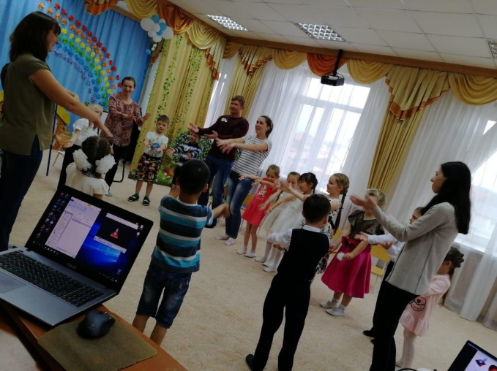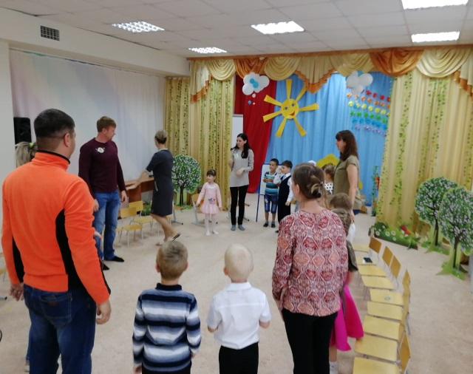

-Вот и закончилась наша викторина. Вам понравилась наша викторина? Что вам больше всего понравилось? Вы меня очень порадовали тем, что вы знаете много сказок. А сейчас волнительный момент, мы узнаем, кто же победил в этой викторине. Мы жюри попросим все подвести итог к игре. Жюри подводит итоги. Воспитатель объявляет победителей. Награждение команд благодарностями.